SealBlock钱包API文档
更新日期：2018年9月13日

SealBlock硬件热钱包将钱包私钥存储在SealBlock硬件中，使用英特尔SGX创造完全加密的可信执行环境进行保护，加上安全规则如多签等达到最高安全强度以保护用户数字资产。SealBlock钱包API是一套标准化的API接口，可用于调用SealBlock硬件热钱包上的功能如创建钱包、转账等。

APP钱包集成SealBlock API
需要开发的代码分为两个部分，APP端和APP服务器端。在APP端需要生成一个私钥（称为控制私钥），该控制私钥对应一个地址。该控制私钥和地址将用于控制硬件钱包转账。
以下实例代码，APP端为Java，APP服务器端通过zerorpc与sealblock硬件钱包服务器通信。

- 创建钱包
整体流程：APP端创建SealBlockWallet object，以后对钱包的转账通过该object进行。服务器端对硬件钱包APP发起钱包创建请求，SealBlock硬件创建钱包并返回钱包地址。
APP (Java):
在build.gradle中添加如下依赖库：implementation 'org.web3j:core:3.3.1-android'，见示意图
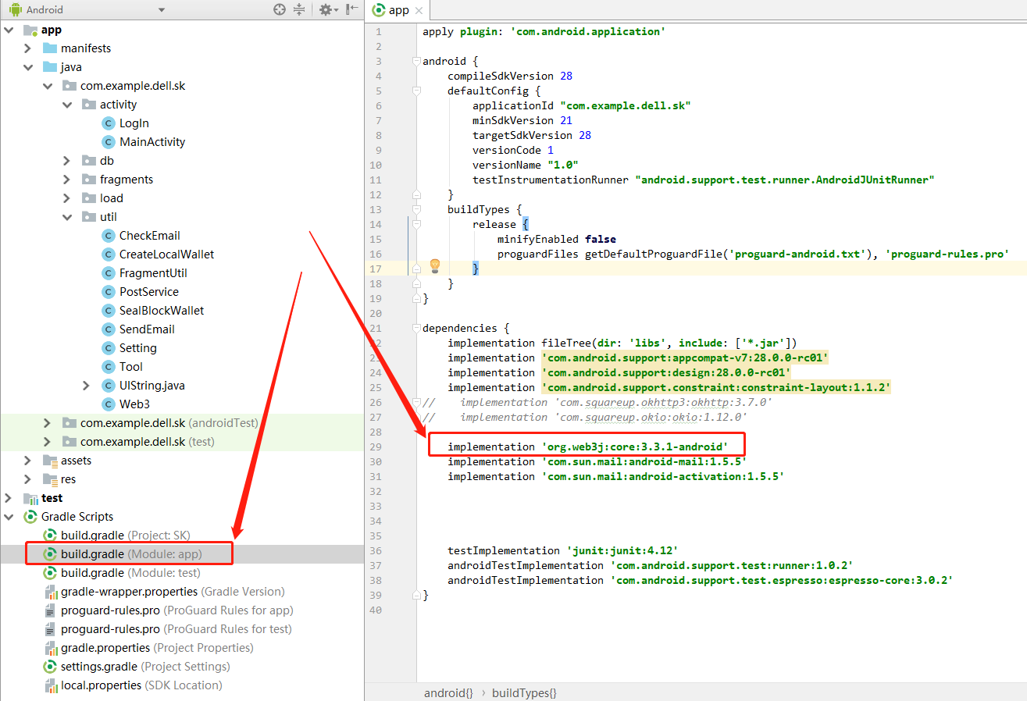
然后创建org.sealblock.wallet package，导入SealBlockWallet.java文件，该文件定义SealBlockWallet类，创建钱包和转账操作必须使用该类，其它操作如查询余额、查询交易状态等APP可单独跟服务器通信获取。
调用样例代码如下：
import org.sealblock.wallet;
SealBlockWallet wallet = new SealBlockWallet(this); //this is a Context object
wallet.loadWallet(“account1”);
String approver_address = wallet.getApproverAddress();
//todo: send approver_address to server, from server call create_wallet and return walletAddr
JSONObject result = wallet.ApproveTransaction(txType,walletAddr,toAddr,amount);
//todo: send result.getString(“signed_approval”) to server, from server call send_transaction

服务器：
1、创建和查询钱包地址
var client = new zerorpc.Client();
var rpcEndPoint = 'tcp://67.134.36.67:6665'; //测试硬件包IP及端口
client.connect(rpcEndPoint);
const method = 'create_wallet';
const data = [ApprovalAddress + "|" + "ETH", false]; //ARG1: approval address, ARG2: coin_type
client.invoke(method, data, function (error, result, more) {
//result is wallet address
}

const method = 'list_wallet';
const data = [ApprovalAddress, false];
client.invoke(method, data, function (error, result, more) {
//result is json object, [{“coinType”:”ETH”,”addr”:”0xxxxxxxxxx”}, {“coinType”:”BTC”,”addr”:”0xxxxxxxxxx”}]
}

2、转账，查询余额，查询交易状态

String sig = Numeric.toHexString(bytes);
String data = txType+'|'+fromAddr+'|'+toAddr+'|'+amount+'|'+ txid +'|'+ApprovalAddress+'|'+ sig;
txType -> 交易类型，ETH, BTC, USDT, EOS
fromAddr -> 钱包地址
toAddr -> 接收方
amount -> 数量, 0.1
txid -> 使用时间戳生成，部位至16位
ApprovalAddress -> 钱包控制地址
sig -> 钱包控制私钥生成的数字签名
const method = 'send_transaction';
client.invoke(method, data, function (error, result, more) {
//if succeed, transaction is on chain, result is transaction id
//if fail, result is an error code
}

const method = 'get_balance';
String data = coinType+'|'+coinAddr;
client.invoke(method, data, function (error, result, more) {
//if succeed, result is balance
//if fail, result is an error code
}

const method = 'get_transaction';
String data = txType+”|”+transaction_id;
client.invoke(method, data, function (error, result, more) {
//if succeed, result is transaction object,
{”fromAddr”:”0xxxxxx”,”toAddr”:”0xxxxxxx”,”amount”:”0.003”,”transaction_id”:”xxxxxxxx”,”status”:”confirmed”,”confirmation”:3,”raw_transaction”:”xxxxxxxxxxxxxxxxxxxxxxxx”}
//if fail, result is an error code
}

